DECRETO Nº 8972, DE 31 DE JANEIRO DE 2000.
DOE Nº 4423, DE 01 DE FEVEREIRO DE 2000.

Dispõe sobre a estrutura básica e estabelece as competências da Controladoria Geral do Estado e dá outras providências.

O GOVERNADOR DO ESTADO DE RONDÔNIA, no uso das atribuições que lhe confere o Art. 65, inciso V, da Constituição Estadual e, em cumprimento ao que determina a Lei Complementar n.º 224, de 04 de janeiro de 2000,

D E C R E T A:

CAPÍTULO I

DA COMPETÊNCIA GERAL

Art. 1º - À Controladoria Geral do Estado compete:
I – avaliação do controle contábil, financeiro, orçamentário, operacional e patrimonial das entidades da administração estadual, quanto à legalidade, legitimidade, economicidade e regularidade da execução da receita e da despesa;
II – avaliação do cumprimento das metas previstas no Plano Plurianual na execução de programas de governo e dos orçamentos do Estado;
III – apoio ao controle externo no exercício da missão institucional do Estado;
IV – apresentar ao Chefe do Poder Executivo, relatório das atividades desenvolvidas;
V – emitir certificado de auditoria sobre as contas dos gestores públicos;
VI – considerar e avaliar a contratação de auditorias externas e independentes da administração estadual, com o objetivo de criar condições indispensáveis para assegurar a eficácia ao controle externo;
VII – realizar outras atribuições direta ou indiretamente relacionadas ao harmônico desenvolvimento das atividades inerentes e manter estreita cooperação junto ao órgão central dos sistemas de administração financeira, contabilidade e auditoria da Administração Pública Estadual;
VIII – elaboração da Contabilidade Geral do Estado.
Parágrafo único – A Controladoria Geral é o órgão central do Sistema de Controle Interno do Poder Executivo.

CAPÍTULO II

DA ESTRUTURA ORGANIZACIONAL BÁSICA

Art. 2º - Integram a Estrutura Organizacional Básica da Controladoria Geral do Estado:
I – em nível de direção superior, a instância administrativa referente ao cargo de Controlador Geral;
II – em nível de apoio e assessoramento:
- Gabinete do Controlador Geral;
- Assessoria;
- Gerência de Legislação e Normas;
III – em nível de atuação instrumental, com o cargo de Gerente de Administração;
IV – em nível de coordenação e execução programática:
1 – Gerência de Contabilidade;
2 – Gerência de Controle da Administração Direta;
3 – Gerência de Controle da Administração Indireta;
V – em nível de atuação operacional:
1 – Equipe de Contabilidade Central;
2 – Grupo de Apoio e Informações Contábeis;
3 – Grupo de Controle Setorial;
4 – Núcleo de Auditoria e Inspeção;
5 – Equipe de Cálculo;
6 – Equipe de Acompanhamento de Obras e Serviços de Engenharia;
7 – Equipe de Análise e Prestação de Contas;
8 – Equipe de Acompanhamento de Empresas;
9 – Grupo de Acompanhamento de Autarquias;
10–Grupo de Acompanhamento e Controle de Fundos.

CAPÍTULO III

DA COMPETÊNCIA DOS ÓRGÃOS E UNIDADES

SEÇÃO I

DO GABINETE DO CONTROLADOR GERAL

Art. 3º - Ao Gabinete do Controlador Geral compete assistir o Controlador Geral no desempenho de suas atribuições e compromissos oficiais, inclusive em atividades de relações públicas, bem como coordenar a agenda diária de trabalho do mesmo, acompanhar e controlar o fluxo de pessoas no âmbito do gabinete e desempenhar outras atividades correlatas.

SEÇÃO II

DA ASSESSORIA TÉCNICA
Art. 4º - À Assessoria Técnica compete promover estudos, pesquisas, levantamentos, avaliações e análises técnicas, pertinentes aos negócios da Controladoria, bem como controlar ou orientar a validade de atos administrativos, elaborar justificativas, pareceres técnicos e relatórios de atividades em sua área de competência.

SEÇÃO III

DA GERÊNCIA DE LEGISLAÇÃO E NORMAS

Art. 5º - A Gerência de Legislação e Normas compete:
I – elaborar normas e procedimentos de Contabilidade e Controle Interno na forma estabelecida pela Controladoria Geral do Estado;
II – organizar o sistema de Controle de Legislação e Normas atinentes as atividades da Controladoria;
III – desenvolver estudos, em conjunto com as demais unidades, objetivando a eficiência e eficácia do Sistema de Controle Interno;
IV – efetuar pesquisa, estudo, análise visando subsidiar aos órgãos competentes em assuntos referentes à racionalização dos atos administrativos, organização, métodos e programas de trabalho, objetivando a diminuição dos custos operacionais;
V – controlar e acompanhar prazos solicitados pelos órgãos, comunicando de imediato à autoridade competente nos casos de não cumprimento dos mesmos;
VI – providenciar junto aos órgãos competentes as publicações oficiais de interesse público e distribuir documentos oficiais nas dependências internas da Controladoria Geral do Estado;
VII – emitir relatório das atividades executadas;
VIII – outras atividades correlatas.

SEÇÃO IV

DA GERÊNCIA DE ADMINISTRAÇÃO

Art. 6º - À Gerência de Administração compete a implementação, organização e administração dos Sistemas Estaduais de Administração, no âmbito da Controladoria Geral e a preparação de relatórios de sua área de competência.

SEÇÃO V

DAS GERÊNCIAS DE PROGRAMAS

SUBSEÇÃO I

DA GERÊNCIA DE CONTABILIDADE

Art. 7° - À Gerência de Contabilidade compete:
I – supervisionar as atividades de registro contábil centralizado e a consolidação das contas do Estado, através do Sistema Integrado de Administração Financeira para os Estados e Municípios;
II – supervisionar a elaboração do Plano de Contas, Balanço, Balancetes e anexos;
III – supervisionar a criação ou alteração no Plano de Contas e Tabela de eventos;
IV – exercer a orientação e Coordenação das Unidades Setoriais;
V – emitir relatório das atividades executadas;
VI – outras atividades correlatas.
Parágrafo único – A Gerência de Contabilidade conta em sua estrutura, com as seguintes unidades:
I – Equipe de Contabilidade Central;
II – Grupo de Apoio e Informações Contábeis;
III – Grupo de Controle Setorial.
Art. 8°- À Equipe de Contabilidade Central compete:
I – elaborar, conferir, analisar, e montar Balancetes e Balanços Gerais e Setoriais;
II – executar atividades relacionadas a consolidação dos registros contábeis das diversas unidades gestoras de orçamentos e finanças do Estado;
III – elaborar, conferir, analisar os respectivos Balancetes, Balanços Gerais e Setoriais do Estado;
IV – acompanhar e analisar as equações de controle dos sistemas contábeis;
V – acompanhar, analisar e reclassificar os valores constantes em contas inconsistentes;
VI – promover alteração, inclusão e exclusão de contas contábeis e seus desdobramentos, mantendo atualizado o Plano de Contas Único;
VII – manter sempre atualizada a tabela de eventos;
VIII – propor a elaboração de normas contábeis, segundo a Legislação Federal e Estadual;
IX – emitir relatório das atividades executadas;
X – outras atividades correlatas.
Art. 9º – Ao Grupo de Apoio e Informações Contábeis compete:
I – produzir e emitir informações contábeis para atender aos órgão, entidades e poderes públicos federais e estaduais e aos diversos setores da Administração Pública do Estado;
II – emitir relatórios contábeis e seus anexos exigidos pela Legislação Federal;
III – desenvolver relatórios contábeis para fins gerenciais da Administração Pública Estadual;
IV – treinar e acompanhar os usuários na elaboração de documentos do SIAFEM;
V – dirimir dúvidas dos usuários das diversas UG’S no registro dos fatos contábeis;
VI – controlar o cadastro de usuários do SIAFEM, adequando-os às suas necessidades;
VII – emitir relatório das atividades executadas;
VIII – outras atividades correlatas.
Art. 10 - Ao Grupo de Controle Setorial compete:
I – controlar a abertura e movimentação das contas bancárias dos Órgãos e Entidades da Administração Pública e respectivas conciliações contábeis;
II – acompanhar, analisar e controlar o registro contábil da dívida pública flutuante e fundada do Estado e sua atualização mensal segundo o regime de competência;
III – acompanhar e analisar as equações de controle dos sistemas contábeis;
IV – acompanhar, analisar e reclassificar valores constantes em contas inconsistentes;
V – controlar o registro contábil da dívida ativa tributária e não tributária;
VI – acompanhamento e controle da movimentação dos bens de almoxarifado e do ativo permanente;
VII – emitir relatório das atividades executadas;
VIII – outras atividades correlatas.

SUBSEÇÃO II

DA GERÊNCIA DE CONTROLE DA ADMINISTRAÇÃO DIRETA

Art. 11 - À Gerência de Controle da Administração Direta compete:
I – planejar, coordenar, orientar e supervisionar os trabalhos de inspeção executados pelas suas equipes e núcleo;
II – verificar a prevenção de fraudes, erros ou falhas, através da análise prévia da receita e despesa;
III – verificar a legalidade, legitimidade, economicidade, moralidade e publicidade das despesas públicas;
IV – observar e analisar a programação Anual e Plurianual do Governo do Estado;
V – emitir Certificado de Auditoria no encerramento de cada exercício;
VI – emitir relatório das atividades executadas;
VII – outras atividades correlatas.
Parágrafo único – A Gerência de Controle da Administração Direta conta em sua estrutura, com as seguintes unidades:
I – Núcleo de Auditoria e Inspeção;
II – Equipe de Cálculo;
III – Equipe de Acompanhamento de Obras e Serviços de Engenharia;
IV - Equipe de Análise e Prestação de Contas.
Art. 12 - Ao Núcleo de Auditoria e Inspeção compete:
I – coordenar, planejar e fiscalizar a exatidão dos órgão da Administração Direta do Poder Executivo;
II – verificar a regularidade da arrecadação e recolhimento da receita e efetivação da despesa;
III – emitir parecer, informações e despachos quanto a regularidade e legalidade da despesa pública;
IV – realizar inspeção ordinária e especiais e emitir relatórios;
V – realizar Tomada de Contas quando solicitada ou o Controlador julgar necessário;
VI - elaborar relatórios trimestrais e anuais dos órgãos da Administração Direta;
VII – emitir relatório das atividades executadas;
VIII – outras atividades correlatas.
Art. 13 - À Equipe de Cálculo compete:
I – analisar e opinar sobre processos judiciais em andamento a favor do Estado;
II – aferir cálculos de diversos tipos de despesas, emitindo Parecer, Informação ou Despacho;
III – efetuar cálculos de atualização monetária de processos previamente analisados quanto a sua legalidade pelo órgão jurídico competente;
IV – efetuar cálculos de atualização monetária de processos de precatórias;
V – emitir relatório das atividades executadas;
VI – outras atividades correlatas.
Art. 14 – À Equipe de Acompanhamento de Obras e Serviços de Engenharia compete:
I – acompanhar e fiscalizar o desenvolvimento inerente as edificações e construções em geral do Poder Executivo Estadual;
II – verificar a execução das medições e a exatidão da planilhas de cálculos;
III – acompanhar e fazer verificação “in loco”, na Capital e Interior, quando o Controlador julgar necessário;
IV – emitir relatório e parecer técnico sobre as atividades executadas;
V – outras atividades correlatas.
Art. 15 - À Equipe de Análise e Prestação de Contas compete:
I – avaliar e emitir parecer técnico, informação ou despacho sobre processos de prestação de contas de convênios;
II – acompanhar e fiscalizar a aplicação dos recursos repassados através de convênios, inclusive fazendo verificação “in loco”, na Capital e Interior;
III – analisar e emitir parecer, informação ou despacho sobre os processos de prestação de contas de suprimento de fundos e diárias;
IV – elaborar cálculo de atualização monetária dos valores considerados indevidos e que deverão ser recolhidos por terceiros a favor do Estado;
V – analisar minutas de contratos, convênios, ajustes, alteração, aditivo ou obrigação convencional, de que resulte dispêndio de recursos públicos;
VI – emitir relatório das atividades executadas;
VII – outras atividades correlatas.

SUBSEÇÃO III

DA GERÊNCIA DE CONTROLE DA ADMINISTRAÇÃO INDIRETA

Art. 16 – À Gerência de Controle da Administração Indireta compete:
I – planejar, coordenar e fiscalizar a execução de programas e projetos das unidades que compõem a Administração Indireta do Poder Executivo, quanto a legalidade e regularidade da execução da receita e da despesa;
II – realizar inspeção e emitir relatórios trimestral e anual sobre a veracidade das informações contábeis, orçamentárias, financeiras, patrimoniais das entidades da Administração Indireta;
III – elaborar e coordenar plano de trabalho quanto a eficácia dos Sistemas de Controle Interno de sua área de competência;
IV – analisar e emitir relatório sobre a Prestação de Contas do Governo do Estado;
V – emitir Certificado de Auditoria no encerramento de cada exercício;
VI – emitir relatório das atividades executadas;
VII – outras atividades correlatas.
Parágrafo único - A Gerência de Controle da Administração Indireta, conta em sua estrutura com as seguintes unidades:
I - Equipe de Acompanhamento de Empresas;
II - Grupo de Acompanhamento e Controle de Fundos;
III – Grupo de Acompanhamento e Autarquias.
Art. 17 - À Equipe de Acompanhamento de Empresas compete:
I – examinar as demonstrações contábeis, orçamentária, financeira e patrimonial, qualquer que seja o objetivo, inclusive as notas explicativas e relatórios, das empresas;
II – realizar inspeção ordinária e especiais e emitir relatório;
III – realizar tomada de contas quando solicitada ou o Controlador julgar necessário;
IV – emitir relatório das atividades executadas;
V – outras atividades correlatas.
Art. 18 – Ao Grupo de Acompanhamento de Autarquias, compete:
I – examinar as demonstrações contábeis, orçamentária, financeira e patrimonial, qualquer que seja o objetivo, inclusive as notas explicativas e relatórios, das autarquias;
II – realizar inspeção ordinária e especiais e emitir relatório;
III – realizar tomada de contas quando solicitada ou o Controlador julgar necessário;
IV – emitir relatório das atividades executadas;
V – outras atividades correlatas.
Art. 19 - Ao Grupo de Acompanhamento e Controle de Fundos compete:
I – examinar as demonstrações contábeis, orçamentário, financeira e patrimonial, qualquer que seja o objetivo, inclusive as notas explicativas e relatórios dos fundos;
II – realizar inspeção ordinária e especiais e emitir relatório;
III – realizar Tomada de Contas quando solicitada ou o Controlador julgar necessário;
IV – acompanhar a execução dos recursos repassados aos fundos;
V – emitir relatório das atividades executadas;
VI – outras atividades correlatas.

CAPÍTULO IV

DAS ATRIBUIÇÕES DOS DIRIGENTES

SEÇÃO I

DO CONTROLADOR GERAL

Art. 20 – São atribuições do Controlador Geral:
I – exercer a direção, orientação, coordenação e a supervisão dos órgãos integrantes da respectiva Controladoria Geral;
II - propor ao Chefe do Poder Executivo, anualmente, o orçamento de sua pasta;
III – delegar suas próprias atribuições, por ato expresso, aos seus subordinados;
IV – propor a política e as diretrizes a serem adotadas pela Controladoria;
V – assistir o Chefe do Poder Executivo, no desempenho de suas atribuições relacionadas com as atividades da pasta;
VI – submeter à apreciação do Chefe do Poder Executivo, Projetos de Lei e Decretos;
VII – expedir normas de execução dos serviços de contabilidade e controle interno;
VIII – referendar os atos do Chefe do Poder Executivo, relativos à área de atuação da sua pasta;
IX – criar grupos de trabalhos e comissões não remunerados;
X – administrar e responder pela execução dos programas de trabalho da pasta, de acordo com a política e as diretrizes fixadas pelo Chefe do Poder Executivo;
XI – cumprir e fazer cumprir as leis ou regulamentos as decisões e as ordens das autoridades superiores;
XII – proceder a lotação dos cargos e à distribuição das funções, bem como propor o remanejamento de pessoal;
XIII - autorizar, cessar e prorrogar o afastamento de funcionários e servidores dentro do Estado.

SEÇÃO II

DO CHEFE DE GABINETE

Art. 21 – O Chefe de Gabinete tem por atribuição a assistência ao Controlador Geral, no desempenho de suas funções e compromissos oficiais, a administração geral do Gabinete e a coordenação da agenda diária de trabalho, bem como o controle e encaminhamento da correspondência oficial e demais atividades típicas da função de gabinete, reportadas ou determinadas pelos superiores hierárquicos.

SEÇÃO III

DOS ASSESSORES

Art. 22 – Aos Assessores estão afetas as atribuições de assessoramento técnico à Controladoria, compreendendo a realização ou direção de estudos, pesquisas, levantamentos, análises, elaboração de pareceres técnicos e justificativas, controle de atos normativos, dentre outras tarefas típicas de assessoria.

SEÇÃO IV

DO GERENTE DE ADMINISTRAÇÃO

Art. 23 – São atribuições do Gerente de Administração, a gestão das atividades afetas à Administração, no âmbito correspondente ao respectivo órgão.

SEÇÃO V
DOS GERENTES DE PROGRAMAS
Art. 24 – São atribuições dos Gerentes de Programas, a direção, a coordenação e a execução de programas, projetos e atividades em curso nas suas respectivas áreas de atuação, reportando-se diretamente, conforme o caso, ao Controlador Geral, cabendo a estes, atos comumente afetos às áreas de administração e gestão organizacional.

SEÇÃO VI

DOS CHEFES DE NÚCLEOS, CHEFES DE EQUIPES E

CHEFES DE GRUPOS

Art. 25 - São atribuições dos Chefes de Núcleos, Chefes de Equipes e Chefes de Grupos:
I - executar e fazer executar as atividades operacionais respectivas à sua área de atuação;
II - buscar a melhor relação custo/benefício na execução das atividades na área sob sua responsabilidade.

CAPÍTULO V

DAS DISPOSIÇÕES GERAIS

Art. 26 – O organograma da Controladoria Geral do Estado é o constante do Anexo I a este Decreto.
Art. 27 – Os cargos de gerenciamento, assessoramento, gestão e gerência, denominados de cargos comissionados, são os constantes do Anexo II deste Regulamento.
Art. 28– O Controlador Geral do Estado, fica autorizado a:
I – efetuar indicações ao Chefe do Poder Executivo, para o preenchimento dos cargos comissionados;
II – instituir mecanismos de gestão de natureza tr4ansitória, visando a solução de problemas específicos ou necessários à implantação da Lei Complementar n.º 224, de 04 de janeiro de 2000.
Art. 29 – Este Decreto entra em vigor na data de sua publicação, com efeitos a partir de 01 de fevereiro de 2000.
Art. 30 – Revogam-se as disposições em contrário.
Palácio do Governo do Estado de Rondônia, em 31 de janeiro de 2000, 112º da República.

JOSÉ DE ABREU BIANCO

Governador

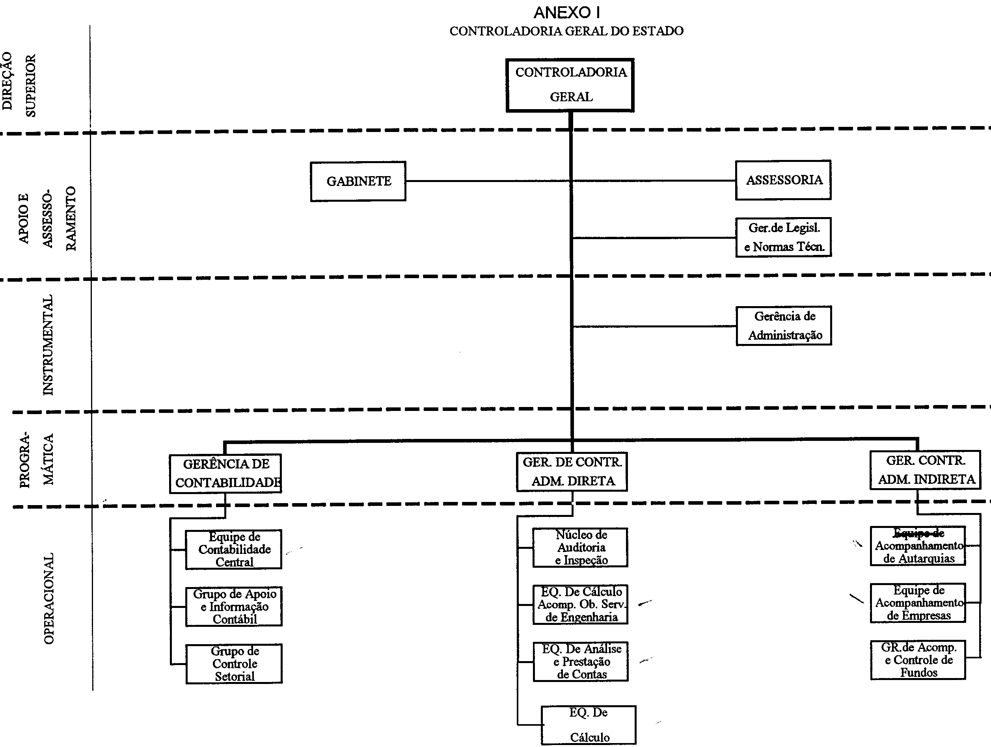
A N E X O I I
= = = = = = = =

CARGOS COMISSIONADOS DA CONTROLADORIA GERAL DO ESTADO

QUANT. | DENOMINAÇÃO DO CARGO | SÍMBOLO
01 | Controlador Geral | CDS – 19
01 | Chefe de Gabinete | CDS – 13
03 | Assessores | CDS – 14
01 | Gerente da Gerência de Administração | CDS - 13
01 | Gerente da Gerência de Legislação e Normas | CDS – 13
01 | Gerente da Gerência de Contabilidade | CDS – 16
01 | Chefe da Equipe de Contabilidade Central | CDS – 11
01 | Chefe do Grupo de Apoio e Informações Contábeis | CDS – 9
01 | Chefe do Grupo de Controle Setorial | CDS – 9
01 | Gerente da Gerência de Controle da Administração Direta | CDS – 16
01 | Chefe do Núcleo de Auditoria e Inspeção | CDS – 12
01 | Chefe da Equipe de Acomp. de Obras e Serviços de Engenharia | CDS - 11
01 | Chefe da Equipe de Análise e Prestação de Contas | CDS – 11
01 | Chefe da Equipe de Cálculo | CDS – 11
01 | Gerente da Gerência de Controle da Administração Indireta | CDS – 16
01 | Chefe da Equipe de Acompanhamento de Empresas | CDS – 11
01 | Chefe do Grupo de Acompanhamento e Controle de Fundos | CDS – 9
01 | Chefe do Grupo de Acompanhamento de Autarquias | CDS – 9
01 | Secretária do Controlador | CDS – 9
01 | Motorista de Gabinete | CDS - 6

